Reisetagebuch Tintos Sardinien 02.06. - 16.06.2018
Tour der verpassten Sehenswürdigkeiten und der ewigen Suche nach etwas Essbarem

Sa. 02.06. - Essen wird ein Problem werden
Abfahrt um 7:10 an der Tankstelle in Tutting. Pünktlich zur Abfahrt setzte leichter Nieselregen ein, also haben Theo und ich unsere Regenanzüge angezogen. Es regnete dann bis Marktl, aber die Straßen blieben bis zur Autobahn nass. Nach einer kurzen Rauchpause ging es dann auf die Autobahn bis Hall. Dort fuhren wir runter und fanden dann in Tulfes eine teure und langsame Tankstelle. Die Fahrt auf der alten Römerstraße bis Matrei war wieder sehr schön, leider hatten wir dann ab Matrei viel Verkehr. Nach dem Brenner fuhren wir auf die Autobahn, was sich im Nachhinein als Fehler herausstellte, da wir bis zur Mautstelle kriechenden Verkehr hatten. Wenn wir uns nicht rechts vorbei gemogelt hätten, stünden wir vermutlich heute noch da. Nach der Mautstelle hatten wir dann freie Fahrt, so dass wir um 13.10 Uhr im Cafe Andreis in St. Michelle unseren Cappuccino mit Hörnchen (2,60 €) genießen konnten. Die Autobahn bis dahin kostete 9,60 €. Die nahe gelegene Tankstelle hatte wieder mal nur einen Automaten, so dass wir umdrehten und zurück auf die Autobahn fuhren. Um 16.00 Uhr Abfahrt von der Autobahn (11,60 €). Dann suchten wir dringend eine Tankstelle und fanden auch sofort eine. Aber auch diese ging nur automatisch, also suchten wir die nächste - wieder ein Automat, aber ein freundlicher Einheimischer erklärte uns das System, so dass wir sicherheitshalber für 10 € tankten. Wir machten gleich noch eine kleine Pause, aßen etwas Kuchen und ich genoss meinen von zuhause mitgenommenen Fertigkaffee. Um 17.00 Uhr kamen wir in Brescello an und waren ganz überrascht, dass dort ein Motorradtreffen stattfand. In einem Cafe fragte ich wegen Zimmern und mir wurden zwei B&B genannt. Das zweite B&B Stazione Don Camillo war ein Volltreffer (70€ pro Zimmer mit sehr gutem Frühstück).

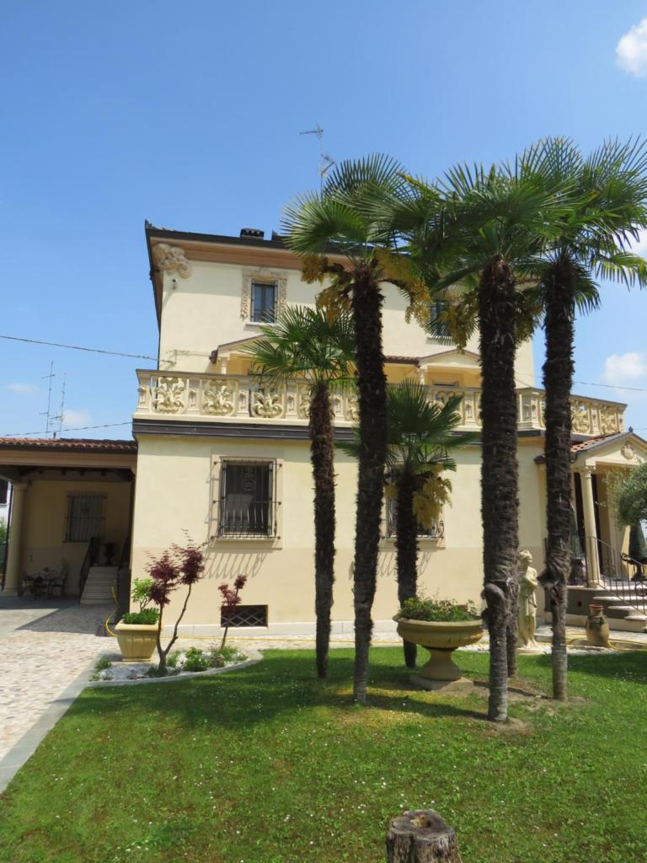

Nach einer ausgiebigen Dusche meinerseits, ging es um 18.00 Uhr zum Essen. Die Carbonara und Lasagne waren wirklich nur eine Vorspeise, so dass Mani und Charly noch 2 Wurstplatten (a 9 €) organisierten. Insgesamt wurden wir für das Essen - 14 Getränke und Coperta - 165 € los. Dafür war das Eis danach in der Eisdiele sehr gut. Nachdem wir kein Bier zum Mitnehmen mehr fanden, gingen wir um 22.00 Uhr schlafen.
Gefahrene km 550

Sonntag, 03.06. - Tankautomaten sind blöd
Um 7.20 Uhr aufgewacht und dann das tolle Frühstück genossen. Um 9.00 Uhr fuhren wir dann 18 Kilometer quer durch die Pampa zurück zur Autobahn. Nach einer kurzen Autobahnfahrt ging es dann auf der SS 12 weiter. Eigentlich eine tolle Strecke, aber ein sehr schlechter Belag. Die Ponte della Maddalena bei Borgo a Mozzano habe ich diesmal nicht übersehen!

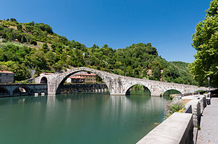
Bis zum Hafen in Livorno ging es dann reibungslos weiter. Wobei wir da schon einen Vorgeschmack auf die ewigen 50er Beschränkungen in Italien bekamen. 500 m vor der eigentlichen Einfahrt zum Hafen war eine Baustelle und die Straße gesperrt. Nach längerem umherirren hatte Theo dann die richtige Idee und wir fanden die Einfahrt über eine Brücke rüber doch noch. Dann machten wir uns auf die Suche nach etwas zum Essen. Nach 1 Stunde gaben wir entnervt auf und besorgten uns beim Lidl für 10 € eine Brotzeit, vertilgten diese und machten uns auf den Weg zurück zum Hafen. Luftlinie eigentlich 1,3 km, aber mein Garmin wollte unbedingt 16 km fahren. Nach einigen Kilometern merkte ich es aber, wir drehten um und fanden den Hafen auch ohne Garmin wieder. Im Fährhafen angekommen, hat Theo dann seine neue Maschine eingeweiht! Auf der Fähre fanden wir schnell unsere Kabine (8082). Nach einer Dusche meinerseits, fand ich den Rest der Truppe dann im Barraum schon sehr fröhlich vor. In der Außenbar am Heck war es noch schöner! Irgendwann nach 24 Uhr, war nach viel „Fröhlichkeit“ und Frotzeleien, auch endlich Ruhe in der Kabine.
Kosten für die Grimaldi Fähre: 158 € für 4 Personen. Gefahrene km 370

Montag, 04.06. - Lauter Kaffeepausen
Um 5.45 Uhr wurden wir vom Lautsprecher viel zu früh geweckt. Wir durften nämlich erst um 7.00 Uhr zu unseren Maschinen. Wir fanden relativ schnell aus Olbia raus und auf die Strecke. Bei der ersten Gelegenheit machten wir eine Frühstückspause. Sowohl die Strecke als auch die Straßen waren vom Feinsten. Das die Straße zum Aussichtspunkt in der Gallura nicht geteert, dafür aber sehr holperig war, konnte vorher wirklich niemand wissen. Wenigstens weiß ich jetzt, dass die Harley auch geländegängig ist!
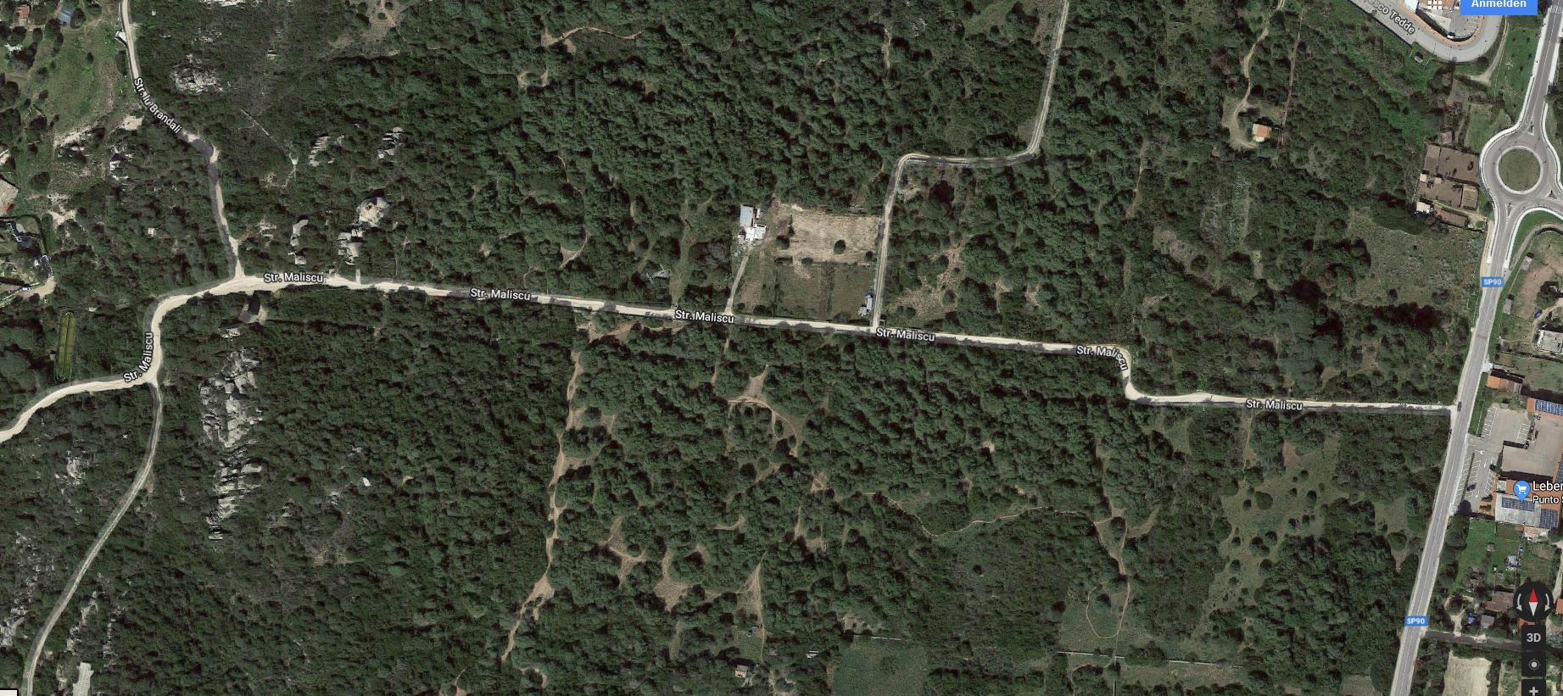
Insgesamt war es eine schöne Tour, allerdings wurde die kleine, schmale Abenteuerstraße nicht von allen gewürdigt, was ich überhaupt nicht verstehe. Nachdem ich, während einer der vielen Pausen, die Zimmer reservieren konnte, was gar nicht so einfach war, konnten wir beruhigt weiterfahren. Um 17.00 Uhr kamen wir dann in Oschiri beim B&B Sa Rosa E Su Trapperi an. sarosaesutrapperi@tiscali.it
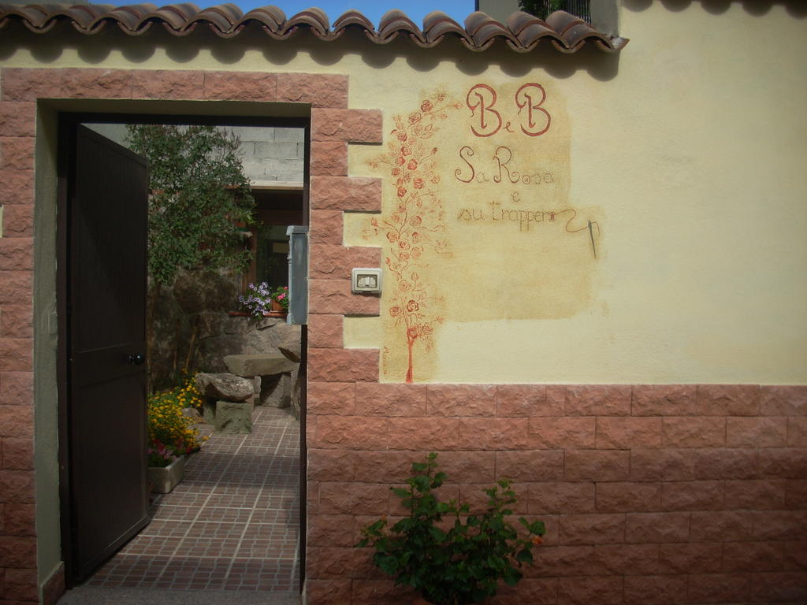

Das Haus und die Zimmer sind sehr familiär eingerichtet. Nach dem Duschen suchten wir im Ort etwas zum Essen. Es war ein Wahnsinn. Die Leute waren zwar sehr freundlich, konnten uns aber nicht wirklich helfen, da alles zu hatte. In einer Hol-Pizzeria gab es nur 4 runde Fleischtörtchen. Zwei davon haben wir nach dem Probieren entsorgt. Also haben wir bei einer Fleischerei eingeschweißten Schinken und in einer Konditorei furztrockenes Fladenbrot gekauft und etwas davon runter gewürgt. Aber wenigstens gab es genug zu trinken. Und Spaß hatten wir auch keinen, keines der vorbeifahrenden Autos schaffte es nämlich, nach dem Umfahren der Pylonen, Theo mit dem Spiegel zu treffen, die gönnten uns aber auch gar nichts. Dafür war der Ghostbuster auf dem Fahrrad eine Schau. Nachdem wir dann erfahren hatten, dass es in der Holpizzeria ab 20.00 Uhr Pizza gegeben hätte, konnte ich die anderen nur mit Mühe daran hindern, den alten Mann zu vermöbeln, weil er nichts davon gesagt hatte und uns dafür seine alten Fleischtörtchen angedreht hat. Aus Prinzip holten wir uns bei ihm keine Pizza und gingen um 21.00 Uhr leicht hungrig ins Bett.
Gefahrene km: 300

Dienstag, 05.06 - wo waren die Sehenswürdigkeiten?
Nach dem Frühstück mit wenig Kaffee und Brot fuhren wir um 9.10 Uhr los. Nach einigen Irrungen fand ich dann auf die Strecke, die sich als wirklich super herausstellte. Allerdings gab es immer noch zu wenig Kaffeepausen - trotz des starken Kaffees vom Morgen. Den Elefanten und die Torres (Türme) fand ich Dank der tollen Ausschilderung Sardiniens nicht. Die Burg in Castelsaredo war nur mit dem Bus zu erreichen, wieder nichts. Alghero war heiß, die Altstadt zum kurzen Besuch zu groß, so fuhren wir weiter nach Bosa. Bosa ist eine schöne Stadt, aber die Burg haben wir uns nur von unten angeschaut. Dann ging es auf der Schnellstraße zurück. Um 17.00 Uhr waren wir wieder in Oschiri und freuten uns auf die Pizzeria, die gleich neben unserer Behausung war. Die Kommunikation mit der netten Kellnerin war etwas schwierig, dafür war das Essen umso besser. Auch das Bier und der Schnaps waren sehr gut. Da die Pizza nur 5 € und das Bier 2,50 € kostete, wurde das ausgenutzt und es wurde sehr lustig. Um 23.00 Uhr fielen wir dann in die Betten.
Gefahrene km: 295

Mittwoch, 06.06. - wieder einmal verpasste Sehenswürdigkeiten
Nachdem ich um 6.30 Uhr durch ein starkes Gewitter von Charly aufgeweckt wurde, zog ich mich an und sah mir die Tour noch einmal an. Um 7.30 Uhr weckten wir dann vorsichtig die anderen auf und genossen es, dass es diesmal genügend Kaffee und Brot gab. Um 9.20 Uhr ging es nach dem Tanken auf die Tour und es ging gleich toll los, dann kam zur Abwechslung eine Schnellstraße und dann wieder kleine Straßen. In Bono hat Mani die Uhrzeit bezahlt, was uns aber noch rechtzeitig aufgefallen ist.
In Burgo, in dem es nur eine Ruine anzusehen gegeben hätte, verfranzte ich mich kräftig und wir fanden in den kleinsten Gassen nicht den Weg nach Bolotana. Also zurück Richtung Bono und auf einer geraden Strecke Richtung Macomer. Da Charly das letzte Bier (ungefiltertes, trübes Bier) nicht vertragen hatte, beschlossen wir abzukürzen. Sämtliche Sehenswürdigkeiten haben wir somit also verpasst. Zurück in Oschiri haben wir uns dann, um wenigstens eine Sehenswürdigkeit gesehen zu haben, die alte Kirchenfestung auf der Anhöhe angeschaut. Um 15.20 Uhr waren wir dann wieder bei unserer Behausung, haben geduscht, etwas geruht und sind dann abends wieder in die Pizzeria gegangen. Wir haben wieder gut gegessen, aber dieses Mal haben sie uns bei der Rechnung über den Tisch gezogen. Um 23.00 Uhr gingen wir in die Heia.
Gefahrene km: 243

Donnerstag, 07.06. - holländisch in Italien?
Um 7.20 Uhr aufgestanden, gepackt, gefrühstückt, bezahlt(300.- f. 3 ÜN – 5 Pers.)den Regenkombi angezogen, getankt und uns richtig „gefreut“ als es anfing zu regnen. Auf kürzestem Weg über sehr schöne Gebirgsstraßen und Schnellstraßen fuhren wir von Oschiri - Pattada - Nule - Nuoro - Mamoida - Talana - nach Santa Maria Navarrese . Dort angekommen, suchten wir uns ein Restaurant und ich versuchte übers Internet eine Wohnung für uns zu finden. Aber was ich auch telefonisch versuchte, ich landete immer bei einer holländischen Ansage. Kein Wunder, wenn ich Dussel auch die Vorwahl von Holland gewählt habe, statt die von Italien. Ich hätte eher auf Mani hören sollen. Endlich klappte es und wir machten uns auf die Suche nach der Wohnung. Die Adresse fanden wir auch, aber nicht die Vermieterin. Nach längerem Umherirren war ein Sarde so freundlich und telefonierte mit meinem Handy mit der Vermieterin und so fanden wir die Wohnung dann auch ( 395 € inkl. Endreinigung für 6 Übernachtungen). Wir mussten noch fast 2 Std. warten bis wir in die Wohnung rein konnten. Sie war einfach, aber sehr sauber. Mani und Theo wollten unbedingt das Zimmer mit den Stockbetten, also mussten Charly und ich Wohl oder Übel, das große Zimmer nehmen. Nach dem Duschen ging es zum Essen in die Pizzeria Pozzo. Das Essen, die Nachspeise, der Limoncello und das Bier waren sehr gut, die Preise allerdings auch. Um 22.00 Uhr fielen wir fix und fertig in unsere Betten. Nachts wurde ich wach, weil ich dachte Theo packt zusammen und fährt nach Hause und ich wusste nicht warum. Aber wie sich herausstellte, zog er mit seinen Sachen nur um ins Wohnzimmer auf die Couch.
Gefahrene km: 219

Freitag, 08.06. - Tag der schmalen Straßen
Nachdem wir um 6:40 aufgestanden und um 8:30 losgefahren sind, erwischte ich das Ende statt den Anfang der Strecke und wir mussten bergauf umdrehen. Nicht lustig. Endlich auf der richtigen Strecke, meinte ich meine Sonnenbrille beim Umdrehen verloren zu haben und drehte noch einmal um sie zu suchen, dabei hatte ich sie in mein Topcase gelegt. Also wieder zurück zu den anderen und um 9.10 Uhr ging es endlich auf die Strecke. Wie immer wunderschön mit tollen Straßen. In Jerzu brauchten wir dann dringend eine Tankstelle und man muss durch den Ort mit der sehr schmalen Hauptstraße durchfahren, um dann bei der sau teuren Tankstelle am Ende der Strasse zu landen. Beim Hinfahren dachte ich mir schon, das wird lustig, diese schmale Hauptstraße wieder zurückzufahren, aber Pustekuchen, das war nämlich eine Einbahnstraße. Zurück ging es links runter, durch steilste, schmalste Sträßchen. Und das war wirklich die offizielle Straße zurück. Unser nächster Halt in Bala zum Kaffeetrinken zeigte uns wieder, wie geschickt die Sarden waren beim übern-Tisch-ziehen. Zurück auf die Route und rein in schmalste Sträßchen, hin und her, aber erst beim Nachfragen fanden wir eine andere Straße zur Route. Dafür fand ich die Weinhandlung sofort. Danach beschlossen wir die Route zu ändern. Eine einzige Katastrophe. Erst nach längerer Zeit fanden wir dann den Weg am Meer entlang nach Hause, wo wir um 18.00 Uhr ankamen. Das Essen war wie immer gut . Um 22.30 Uhr lagen wir in den Betten.
Gefahrene km: 394

Samstag, 09.06 - Geisterdörfer braucht kein Mensch
Dieses Mal durften wir bis 7.30 Uhr schlafen und machten uns um 8.30 Uhr auf, die Tour zu beginnen, um sie gleich darauf im nächsten Ort bei Kaffee und Hörnchen wieder zu unterbrechen. Das Wasserdorf Sadali haben wir im Vorbeifahren verpasst - Dank der hervorragenden Beschilderung auf Sardinien. Nach dem 5. Mal Kaffeetrinken suchten wir dann das Geisterdorf, was sich als schwieriger als erwartet zeigte, da sowohl die Angaben im Internet: kurz nach Ulaseil, als auch die Auskunft der beiden einheimischen Damen: gleich nach dem nächsten Ort, etwas optimistisch waren, wir hatten nämlich noch 20 km zu fahren. Das Geisterdorf muss man aber auch nicht unbedingt gesehen haben. Von da waren es nur noch 40 km zur Wohnung. Kurzer Stopp beim Supermarkt, etwas zum Trinken und ein paar Kleinigkeiten gekauft und um 17.30 Uhr waren wir dann wieder zurück. Die Tour war wieder sehr schön, mit einem Novum, nämlich ohne Verfahren und ohne irgendwelche Probleme. Um 19.00 Uhr gingen wir dann zum Essen, wobei irgendjemand die glorreiche Idee hatte, das Restaurant unten am Meer noch einmal auszuprobieren. Nachdem wir dort eine Kleinigkeit gegessen hatten, machten wir uns auf den Weg in unsere Stammpizzeria (Mani und ich waren schneller oben!!!), wo wir dann richtig gegessen haben. Gegen 23.00 Uhr brauchten wir dann noch einen Nachtisch und vertilgten unseren restlichen Kuchen.
Gefahrene km: 292

Sonntag, 10.06. - Wo ist mein Gas?
Um 7.50 Uhr aufgestanden und da Sonntag war, beschloss Theo einen Ruhetag einzulegen. So der Rest von uns los, um sogleich nach der nächsten Ecke wieder zu halten, um Kaffee zu trinken. Danach ging es auf die Strecke. Als erstes der Kurvenorgasmus auf der SS125 von Braunei über den Passo Genna Silana, der Ausgangspunkt derGola di Gorrupu Schlucht, nach Dorgali. Dort fuhr ich aus Versehen Richtung Zentrum und merkte, wie mein Gas plötzlich nicht mehr ging. Also angehalten. Ein sardischer Handwerker, der dort wohnte, versorgte uns sofort mit kalten Getränken. Beim wieder Anlassen ging mein Gas plötzlich wieder und nachdem Mani wieder zu uns zurückgefunden hatte, ging es zurück zur Straße und auf die Strecke ab ins Gebirge. Auf der schönen Strecke war dann plötzlich in einem Dorf ein Motorradtreffen war. Also angehalten und uns umgeschaut. Das viele Bier! habe ich dankend abgelehnt, die anderen brauchten deswegen, nachdem wir weitergefahren waren, sofort einen starken Kaffee und etwas Ruhe, um den Alkohol zu verdauen. Danach ging es weiter auf eine sehr schlechte Strecke mit viel Sand und vielen Kurven. Auf dem Rückweg waren die anderen beiden plötzlich weg, also wollte ich umdrehen und wieder zurückfahren, aber da die Straße wohl etwas zu steil nach unten ging, habe ich die Harley sanft umgelegt, die beiden Raucher angerufen und gefragt, ob sie mir beim Aufheben helfen könnten. So gesehen ist Rauchen doch nicht so gesund-zu mindestens für mich. Um 16.00 Uhr waren wir wieder zurück und nach dem Duschen haben wir uns im Internet noch ein bisschen das Wetter angeschaut und die weitere Tour besprochen, bevor wir dann zum Essen gingen. Um 23.00 Uhr lagen wir dann in der Falle.
Gefahrene km: 202

Montag, 11.06. - Ruhetag
Nachdem Theo so von seinem Ruhetag geschwärmt hatte, beschlossen wir auch einen einzulegen.
Wir fuhren nur kurz in den nächsten Ort zum Frühstücken, in unserem Ort wäre das ja nicht gegangen!! Danach gingen wir zum Strand, saßen ein bisschen in der Strandbar, gingen ein bisschen spazieren, um uns dann nachmittags etwas hinzulegen. Im Internet wieder das Wetter angeschaut und dann zum Essen gegangen. Da der Tag so anstrengend war, mussten wir uns schon um 22.30 Uhr hinlegen.
Gefahrene km: 15

Dienstag, 12.06. - Brotzeit oder nicht, das ist hier die Frage!
Nach dem Frühstücken ging es Richtung Nule. Da wir die Tour spontan geplant hatten, fuhren wir auf gut Glück und sind auch etwas zu früh nach Bitti abgebogen. Insgesamt war es wieder eine schöne Tour, nur Tanken konnten wir wieder nicht, da der Tankautomat uns immer noch nicht mochte, die beiden Mädchen aber auch nicht. In der Wohnung etwas geruht und dann das Missverständnis mit der Vermieterin wegen dem zusätzlichen Tag geklärt. Danach haben Charly und ich uns eine Brotzeit geholt, die wir abends dann genüsslich vertilgt haben. Schmeckte wieder super. Warum haben wir das nicht öfter gemacht? Danach noch etwas TV geschaut und angefangen zu packen. Um 21.30 Uhr schliefen wir schon, bevor die beiden anderen zurück kamen.
Gefahrene km: 220

Mittwoch, 13.06. - Es regnet, regnet nicht, regnet, regnet nicht usw.
Um 6.30 Uhr von Charly aufgeweckt worden, um 7.45 Uhr haben wir dann im Cafe gefrühstückt und uns erneut auf die Orgasmusstrecke begeben. In Dorgali hatte ich plötzlich wieder kein Gas und konnte mich gerade so zu einer Tankstelle mit Bar retten. Dort nahm Charly alle Sicherungen raus, kontrollierte alle und steckte sie wieder zurück. Danach ging das Gas wieder, aber es fing an kräftig zu regnen. So bekamen die anderen endlich eine große Pause. Bei Regenende ging es weiter auf der SS 125, wobei es kurz darauf wieder anfing zu regnen und wir versuchten, uns in einer kleinen Tankstelle unterzustellen. Nachdem Theo und ich unseren Regenkombi angezogen haben, beschlossen wir auf dem schnellsten Weg nach Olbia zu fahren, da das Wetter nicht besser werden wollte. Dabei hatte es noch am Vortag bei Wetter.com geheißen für den nächsten Tag bestünde eine 20%ige Regenwahrscheinlichkeit für die Strecke. Wir hätten ja gerne die anderen 80% gefunden, aber die waren nirgendwo zu sehen. Auf dem Weg nach Olbia sahen wir ein kleines Restaurant mit einer schönen und günstigen Speisekarte. Plötzlich bekamen wir alle Hunger, blöderweise gab es aber alles, was wir wollten, nicht. Von den 15 Speisen auf der Karte gab es nur ein Sandwich. Also fuhren wir nach dem Kaffeetrinken weiter. Auf der Schnellstraße fing es dann wieder an zu regnen und wir konnten uns wieder in eine Raststätte retten und haben dort den sehr heftigen Regen abgewartet. Nach dem Weiterfahren fing es aber wieder an zu regnen und weit und breit nichts mehr zum Unterstellen. So regnete es bis kurz vor Olbia. Der Fährhafen war wie immer nicht leicht zu finden. Das Hafenbüro von Grimaldi Lines hatte dann auch noch geschlossen und wir mussten 1/2 Std. bis zur Öffnung warten. Danach dauerte es noch mal 1/2 Std. bis wir endlich an der Reihe waren. Trotzdem war es gut dass wir uns sofort angestellt haben, sonst hätte es noch viel länger gedauert. Wobei sich im nach hinein herausstellte, dass wir gar nicht hätten warten brauchen, weil wir sowieso kein Papierticket brauchten, sondern der Code auf dem Handy ausreichend war. Danach haben wir uns wieder einmal auf die Suche nach einem Restaurant gemacht. Nach 1 Std. ergebnisloser Suche fing es an zu regnen und wir sahen dann beim Vorbeifahren eine Art Restaurant und flüchteten uns da hinein. Aber außer einem furztrockenen Sandwich, etwas zu trinken und einem betrunkenen Wirt mit seiner Salcia Wurst und seiner Musik, gab es dort nichts. Da es aber richtig gegossen hat, mussten wir gezwungenermaßen bleiben. Endlich hörte der Regen auf und wir fuhren zurück zum Hafen. Dort mussten wir dann von 19.30 Uhr bis 20.45 Uhr warten, bis wir auf die Fähre durften. Jetzt wissen wir auch, was mit dem Begriff Seelenverkäufer gemeint ist. Das Schiff war so trostlos, dass wir uns um 22.00 Uhr in die Kojen hauten.
Der Preis für die Fähre für 4 Personen betrug 144 € .
Gefahrene km: 182, was bei 9 Std. Fahrzeit einen tollen Schnitt ergibt.

Donnerstag, 14.06. - Schon wieder das Gas
Da wir das letzte Mal auf der Fähre viel zu früh aufgestanden waren, standen wir dieses Mal erst um 6.30 Uhr auf, haben in Ruhe gepackt, um dann festzustellen, dass alle anderen schon von der Fähre runter waren und wir die letzten waren. Auf dem Weg in die Toskana war nach 20 km mein Gas schon wieder weg. Wieder konnte ich mich zu einer Bar retten, die aber noch geschlossen hatte. Also die Hauptsicherung raus und den nächsten Harley Händler gesucht. Nach ein bisschen hin und her, machten wir uns auf den Weg zum 50 km entfernten Harley Händler, durch viele Städte und Industriegebiete, schließlich befanden wir uns ja auch in der Nähe von Lucca. Beim Harley Händler in Versilia, in Capannori, Viale Europa 101, 55012 Lammari, Lucca angekommen, schaute sich der Mechaniker die Maschine sofort an und erklärte uns dann nach einiger Zeit seine vermutete Diagnose. Den Vorschlag bis Dienstag zu bleiben, um auf das Ersatzteil zu warten, diskutierten Charly und ich kurz, entschieden uns dann aber dagegen und meinten, er solle eine Spontanreparatur versuchen. In der Mittagspause haben wir dann ein Supermenü für 13 € genossen im Ristorante L'anfiteatro, Via Pesciatina 370, 55010 Lunata
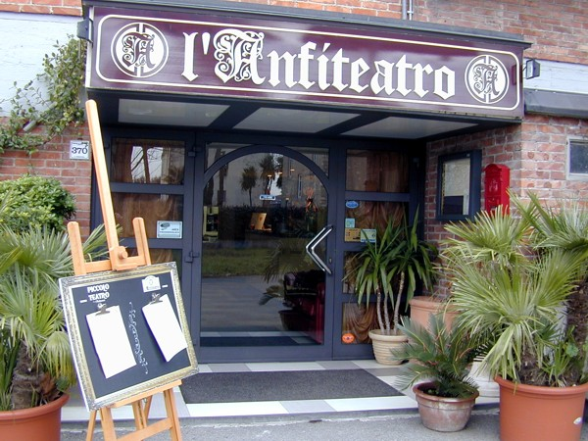
Das kurze Stück Fahrt auf der Harley von Charlie tat meinen Hüften gar nicht gut. Nach dem Bezahlen der Rechnung (230 €) beschlossen wir, noch ein Mal zur Stazione Don Camillo zu fahren, da den anderen das Risiko zu groß war, dass die Harley noch einmal ausfallen könnte. Nach einigen Pausen kamen wir dann um 19.00 Uhr dort an. Nach dem Duschen gingen wir dann zum Essen, wo wir die "Qualität" des Essens und die Anzahl der Mücken genießen konnten, aber wenigstens schmeckte das Eis aus der Eisdiele immer noch. Dieses Mal konnten wir noch etwas Bier kaufen, welches wir dann gegen 23.00 Uhr bei uns zuhause tranken.
Gefahrene km: 320

Freitag, 15.06. - Doch nicht mit uns!
Nachdem wir um 8.30 Uhr aufgestanden waren und gepackt hatten, haben wir ausgiebig gefrühstückt, um uns dann nach dem Tanken um 10.00 Uhr auf die Strecke zu begeben. Nach 35 km quer durch die Pampa fuhren wir auf die Autobahn und verließen diese wie immer in San Michelle, um dort Kaffee zu trinken. Weiter ging es bis Bozen, um dann an Meran vorbei, Richtung Pitztal zu fahren. Bei einer Kaffeepause verstanden sich Charly und ein Glasfenster überhaupt nicht, ich glaube, die Leute dort lachen heute noch. Die Fahrt über die Pillerhöhe war wie immer etwas besonderes, aber leicht zu bewältigen. In Wenns angekommen, machten wir uns dann auf die Suche nach einer Übernachtung. In der Rutschn wollten sie 35 € pro Person ohne Frühstück und mit externem WC haben, aber nicht mit uns! Sonst war in Wenns nichts zu finden. In Arzl versuchten wir dann unser Glück auf einem Bauernhof, dort wollten sie 190 € für 4 Personen haben, ebenfalls ohne Frühstück. Doch nicht mit uns! Also machten wir uns auf den Weg nach Wald. Die 3 km dorthin kommen einem aber viel länger vor. Aber in Wald war alles geschlossen. Also machten wir uns auf den Weg Richtung Reutte. Beim Tanken in Imst fragte Charly (wer hatte die Idee?) einen Einheimischen und dessen Tipp vom Hotel Neuner in Imst war sehr gut (40 € pro Person inkl. Frühstück). Um 19.00 Uhr gingen wir dann zum Essen, welches sehr gut war und der Mirabellenschnaps anscheinend noch besser. Sicherheitshalber gingen Theo und ich schon etwas früher um 22.00 Uhr auf die Zimmer, sonst hätte es wieder geheißen: Germany this way! Das Charly ein vom Kellner spendiertes Bier stehen lässt, dass hat es noch nie gegeben!!!!
Gefahrene km: 420

Samstag, 16.06. - letzte Etappe der Heimreise
Nach dem Aufstehen um 8.30 Uhr haben wir gepackt und sind runter zum Frühstücks Buffet. Gott sei Dank hatten wir es nicht eilig! Um 10.00 Uhr fuhren wir los und ich wurde von den anderen gezwungen, das schöne Hahntennjoch auszulassen und dafür den depperten Fernpaß zu fahren. Nur gut, dass die Endlosschlange auf der Gegenfahrbahn war. Der Verkehr auf unserer Seite mit den vielen Pennern reichte mir so schon. Die Burg und die Hängebrücke haben wir auch weggelassen! Also weiter auf die Strecke. Beim Abbiegen gefiel ein Randstein Theo so gut, den wollte er sich unbedingt näher anschauen. Seinem ABS gefiel das aber weniger. Nach einer weiteren Pause ging es weiter Richtung Laufen zum Eis essen. Der Weg dorthin war allerdings durch einige Umleitungen erschwert. Über Tittmoning und Österreich fuhren wir zu unserem letzten Halt in Tutting, wo wir um 18.15 Uhr ankamen.
Gefahrene km: 384
Abfahrt Km-Stand 53663, Ankunft KM-Stand 58069 = 4406 km

Es war wie immer eine wunderschöne und gemütliche Tintostour!

